ALL.N. 5
SCHEDA SINTETICA IMMOBILE

DENOMINAZIONE COMPENDIO: | SCHEDA PATRIMONIALE GOB0525  EX CORPO DI GUARDIA “MONTE CALVARIO”
COMUNE: | GORIZIA
INDIRIZZO: | LOCALITA’ LUCINICO, VIA DEGLI EROI
DESCRIZIONE: | L’immobile denominato Ex corpo di Guardia “Monte Calvario” è identificato al Catasto Terreni al Fg.6, mapp.le 1451/5 e al Catasto Tavolare alla P.T. 0 c.t. 13 del Comune censuario di Lucinico provincia di Gorizia (elenco del bene pubblico)  Trattasi di casermetta ad un solo piano fuori terra di circa 130 mq con annessi fabbricati accessori distribuiti all’interno della particella catastale. Il compendio non è soggetto ai vincoli di interesse culturale ai sensi del D.Lgs n. 42/2010.  Si richiede la regolarizzazione catastale e l’allineamento catastale-tavolare (compreso il completamento del libro fondiario)
RISCHI SPECIFICI: | Il compendio è in pessimo stato di conservazione.  RISCHI: caduta, inciampo, caduta di materiali dall’alto, taglio.
INDICAZIONI SPECIFICHE: | Tutti gli ingressi del fabbricato principale risultano murati, l’accesso sarà garantito dalla scrivente.

ORTOFOTO

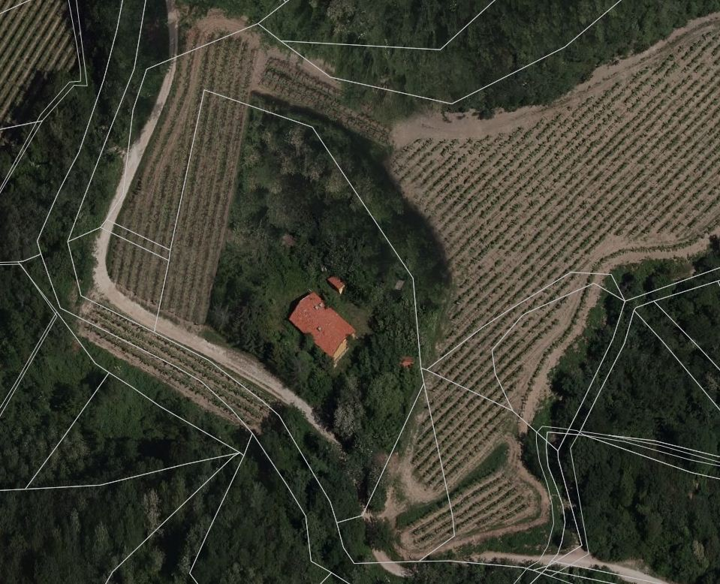

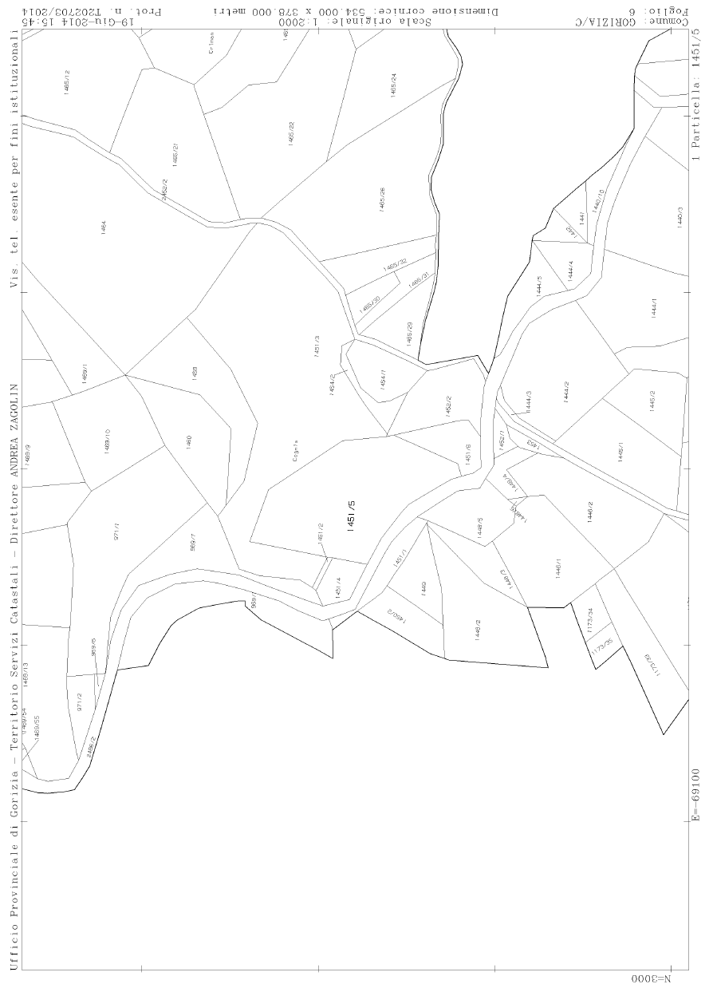
E.D.M.
PLANIMETRIE DI TUTTI GLI EDIFICI ATTUALI OGGETTO DI AGGIORNAMENTO
